**Лекционный материал для самостоятельной работы**

**Группы СМ-1;ЭО-1;ОП-11к;ОП-12к.**

**Преподаватель:** Кореневская Е.А.

Задание с 27 апреля по 2 мая

***Самостоятельнл проработать лекционный материал и выполнить практические задания.***

***Кратко написать конспект лекции, биография, творческий путь .***

**Лекция №8.**

**Тема: *Жизнь и творчество М.А Булгакова***

Содержание лекционного материала по теме № 8.

**1.Жизнь, творчество, личность.**

***БУЛГАКОВ, МИХАИЛ АФАНАСЬЕВИЧ*** (1891–1940), русский писатель. Родился 3 (15) мая 1891 в Киеве в семье профессора Киевской духовной академии. Семейные традиции переданы Булгаковым в романе Белая гвардия (1924) в изображении уклада дома Турбиных. В 1909, по окончании лучшей в Киеве гимназии, Булгаков поступил на медицинский факультет Киевского университета. В 1916, получив диплом, работал врачом в селе Никольское Смоленской губ., затем в г. Вязьме. Впечатления тех лет легли в основу цикла рассказов Записки юного врача (1925–1926). Еще студентом Булгаков начал писать прозу, в основном связанную с медицинской тематикой, а затем земской врачебной практикой. По воспоминаниям сестры, в 1912 он показывал ей рассказ о белой горячке. После Октябрьской революции 1917 Булгаков вместе с женой Т.Лаппа вернулся из Вязьмы в Киев. Кровавые события, свидетелем которых он стал, когда город переходил то к красным, то к белым, то к петлюровцам, легли в основу некоторых его произведений (рассказ Я убил, 1926 и др., роман Белая гвардия). Когда в 1919 в Киев вошла Добровольческая армия белых, Булгаков был мобилизован и в качестве военного врача уехал на Северный Кавказ. Выполняя обязанности врача, Булгаков продолжал писать. В 1924 в Автобиографии он написал: «Как-то ночью, в 1919 году, глухой осенью, написал первый маленький рассказ. В городе, в который затащил меня поезд, отнес рассказ в редакцию газеты. Там его напечатали. Потом напечатали несколько фельетонов». Первый фельетон Булгакова Грядущие перспективы, опубликованный с инициалами М.Б. в газете «Грозный» в 1919, давал жесткую и ясную картину как современного писателю общественно-политического и экономического состояния России («оно таково, что глаза... хочется закрыть»), так и будущего страны. Булгаков предвидел неизбежную расплату войной и нищетой «за безумие дней октябрьских, за самостийность изменников, за развращение рабочих, за Брест, за безумное пользование станками для печатания денег... за все!» Писатель не верил в «очистительную силу» революции, видя ее тяжелые последствия для общества. Заболев тифом, Булгаков не смог покинуть Владикавказ вместе с Добровольческой армией. Попытка выбраться из Советской России морем, через Батум, также не увенчалась успехом.

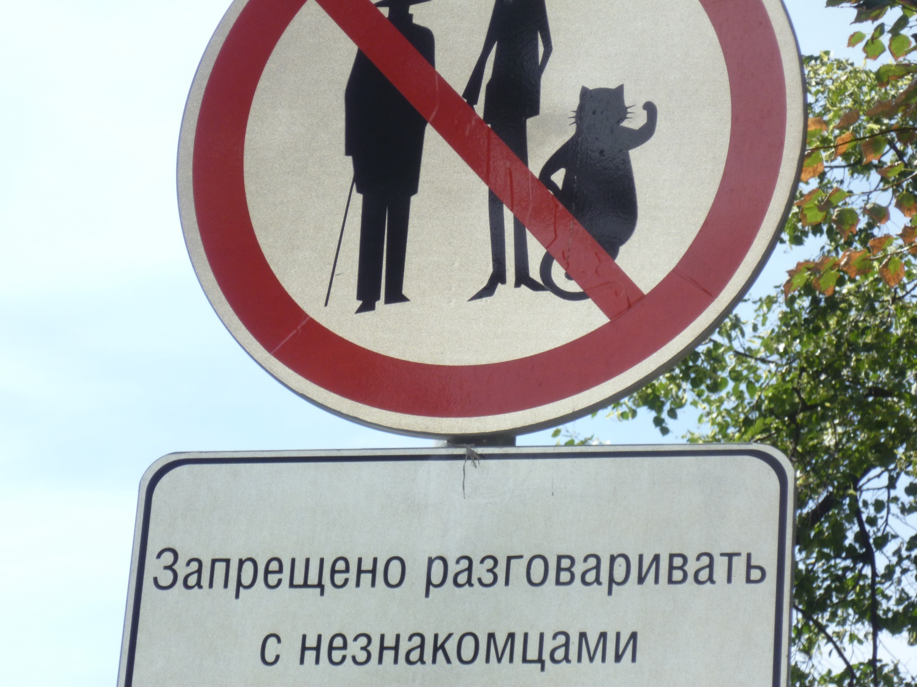

Некоторое время он оставался во Владикавказе, зарабатывая на жизнь театральными рецензиями и написанными по заказу местного театра пьесами (которые впоследствии уничтожил). В 1921 Булгаков приехал в Москву. Начал сотрудничество с несколькими газетами и журналами в качестве фельетониста. Произведения разных жанров публиковал в газете «Накануне», выходившей в Берлине. В газете «Гудок» Булгаков сотрудничал с целой плеядой писателей – И.Бабелем, И.Ильфом и Е.Петровым, В.Катаевым, Ю.Олешей. Впечатления этого периода были использованы Булгаковым в повести Записки на манжетах (1923), которая не была издана при жизни писателя. Главным героем повести является человек, подобно Булгакову, приехавший в Москву, чтобы начать жизнь «с чистого листа». Необходимость написать бездарную пьесу для того, чтобы «вписаться» в новую жизнь, угнетает героя, он чувствует свою связь с прежней культурой, которая для него воплощена в Пушкине. Своеобразным продолжением Записок на манжетах явилась повесть Дьяволиада (1925). Ее главный герой, «маленький человек» Коротков, оказался в самой гуще фантасмагорической жизни Москвы 1920-х годов и стал ее летописцем. В Москве происходит действие и других повестей Булгакова, написанных в эти годы, – Роковые яйца (1925) и Собачье сердце (1925, опубл. в 1968). В 1925 Булгаков опубликовал в журнале «Россия» роман Белая гвардия (неполный вариант), работу над которым начал еще во Владикавказе. Трагедия гражданской войны, разыгрывающаяся в родном писателю Киеве (в романе – Город), показана как трагедия не только народа в целом, но и «отдельно взятой» семьи интеллигентов Турбиных и их близких друзей. Булгаков с пронзительной любовью рассказал об атмосфере уютного дома, в котором «пышут жаром разрисованные изразцы» и живут любящие друг друга люди. Герои романа, русские офицеры, в полной мере обладают чувством чести и достоинства. В год публикации романа Булгаков начал работу над пьесой, сюжетно и тематически связанной с Белой гвардией и получившей впоследствии название Дни Турбиных (1926). Процесс ее создания описан автором в Театральном романе (Записки покойника, 1937). Пьеса, которую Булгаков несколько раз переделывал, представляла собою не инсценировку романа, а самостоятельное драматургическое произведение. Спектакль Дни Турбиных, премьера которого состоялась в 1926 во МХАТе, имел огромный успех у зрителей. Спектакль выдержал 987 представлений. Вскоре после Дней Турбиных Булгаков написал две сатирические пьесы о советской жизни 1920-х – Зойкина квартира (1926, шла на московской сцене два года), Багровый остров (1927, снята с репертуара после нескольких спектаклей) и драму о Гражданской войне и первой эмиграции Бег (1928).

В конце 1920-х Булгаков подвергался нападкам официальной критики. В начале 1930-х на сцене МХАТа шла только его инсценировка Мертвых душ Гоголя; пьеса о Мольере Кабала святош (1930–1936) некоторое время шла в «исправленном» варианте, а затем тоже была запрещена. В марте 1930 Булгаков обратился к Сталину и советскому правительству с письмом, в котором просил либо дать ему возможность выехать из СССР, либо разрешить зарабатывать на жизнь в театре. Через месяц Сталин позвонил Булгакову и разрешил ему работать, после чего писатель получил должность ассистента режиссера во МХАТе. Но произведения писателя по-прежнему не публиковались. В 1936 Булгаков зарабатывал переводами и написанием либретто для Большого театра, а также играл в некоторых спектаклях МХАТа. В 1938 он написал пьесу Батум, центральной фигурой которой стал молодой Сталин, но пьеса была запрещена. В это же время Булгаков писал роман, начатый еще в 1929. Первоначальный вариант (по собственному определению писателя, «роман о дьяволе») был уничтожен им в 1930. В 1934 была создана первая полная редакция текста, получившего в 1937 название Мастер и Маргарита. В это время Булгаков уже был смертельно болен, некоторые главы романа он диктовал жене, Елене Булгаковой. Работа над романом была закончена в феврале 1940, за месяц до смерти писателя. За годы работы над Мастером и Маргаритой авторская концепция существенно изменилась – от сатирического романа до философского произведения, в котором сатирическая линия является только составляющей сложного композиционного целого. Текст насыщен множеством ассоциаций – в первую очередь, с Фаустом Гете, из которого взят эпиграф к роману и имя сатаны – Воланд. Евангельские истории художественно преображены Булгаковым в главах, представляющих собою «роман в романе» – произведение Мастера о Понтии Пилате и Иешуа Га-Ноцри. Булгаков пытался опубликовать роман, но только в 1967 роман появился в журнале «Москва». Публикация стала важнейшим культурным событием. Многие фразы из романа («Рукописи не горят»; «Квартирный вопрос только испортил их» и др.) перешли в разряд фразеологизмов. Умер Булгаков в Москве 10 марта 1940.

***2.Роман «Мастер и Маргарита».*** Композиционная структура и особенности жанра романа. Роман Булгакова “Мастер и Маргарита” был опубликован в 1966—1967 годах и сразу принес писателю мировую славу. Сам автор определяет жанр произведения как роман, но жанровая уникальность до сих пор вызывает у литераторов споры.

Его определяют как роман-миф, философский роман, роман-мистика и так далее. Это так происходит потому, что роман соединяет в себе все жанры сразу, даже те, которые вместе существовать не могут. Повествование романа направлено в будущее, содержание как психологически так и философски достоверное, проблемы, затронутые в романе, вечные.

Основной идеей романа является борьба добра и зла, понятий неразделимых и вечных. Композиция романа столь же оригинальна, как и жанр, — роман в романе. Один — о судьбе Мастера, другой о Понтии Пилате. С одной стороны, они противопоставлены друг другу, с другой — как бы образуют единое целое. Этот роман в романе собирает в себя глобальные проблемы и противоречия. Мастера волнуют те же проблемы, что и Понтия Пилата. В конце романа можно заметить, как Москва соединяется с Ершалаим, то есть один роман совмещается с другим и переходят в одну сюжетную линию. Читая произведение, мы находимся сразу в двух измерениях: 30-е годы XX века и 30-е годы I века новой эры. Мы видим, что события происходили в одном и том же месяце и в несколько дней пред Пасхой, только с промежутком в 1900 лет, что доказывает глубокую связь между московскими и ершалаимскими главами.

Действие романа, которые разделены почти двумя тысячами лет, гармонируют между собой, а связывает их борьба со злом, поиск истины творчество. И все же основным героем романа является любовь. Любовь — вот что очаровывает читателя. Вообще, тема любви является самой любимой для писателя. По мнению автора, все счастье, выпавшее в жизни человеку, исходит из любви. Любовь возвышает человека над миром, постигает духовное. Таково чувство у Мастера и Маргариты. Именно поэтому автор внес эти имена в заголовок. Маргарита полностью отдается любви, и ради спасения Мастера, продает свою душу дьяволу, беря на себя огромный грех. Но все же автор делает ее самой положительной героиней романа и сам встает на ее сторону. На примере Маргариты Булгаков показал, что каждый человек должен делать свой личный выбор, не прося помощи у высших сил, не ждать милостей от жизни, человек сам должен делать свою судьбу. В романе присутствуют три сюжетные линии: философская- Иешуа и Понтии Пилат, любовная — Мастер и Маргарита, мистическая и сатирическая — Воланд, вся его свита и москвичи. Эти линии тесно связаны между собой образом Воланда. Он свободно себя чувствует и в библейском и в современном писателю времени. Завязкой романа является сцена на Патриарших прудах, где происходит спор Берлиоза и Ивана Бездомного с незнакомцем о существовании Бога.

На вопрос Воланда о том, “кто же управляет жизнью человеческой и всем вообще распорядком на земле”, если Бога нет, Иван Бездомный отвечает: “Сам человек и управляет”. Автор раскрывает относительность человеческого знания и в то же время утверждает ответственность человека за свою судьбу.

Что является правдой автор повествует в библейских главах, которые являются центром в романе. Ход современной жизни заключается в повествовании Мастера о Понтии Пилате. Еще одной особенностью этого произведения является то, что он автобиографичен. В образе Мастера мы узнаем самого Булгакова, а в образе Маргариты — его любимую женщину, его жену Елену Сергеевну. Наверное, поэтому мы воспринимаем героев реальными личностями. Мы сочувствуем им, переживаем, ставим себя на их место. Читатель будто перемещается по художественной лестнице произведения, совершенствуясь вместе с героями. Сюжетные линии завершаются, соединяясь в одной точке — в Вечности.

Такая своеобразная композиция романа делает его интересным для читателя, а главное — бессмертным произведением.

